**GARCIA ESPINOSA**

**F.I.C / UN.A.CH.**

**P.C.**

**PROYECTO INDIVIDUAL**

**RELACION ENTRE LOS PERIODOS DE TORSION Y TRASLACION EN ESTRUCTURAS RETICULARES CON SISTEMA DE PISO RIGIDO.**

Denominamos estructura a todo conjunto de elementos resistentes organizados en un sistema acto para transmitir fuerzas de un punto a otro del espacio. Resistentes y capaz de transmitir las acciones estáticas, dinámicas o cinemáticas a las que está sometida, a las zonas previamente designadas a tal efecto, generalmente denominadas apoyos o fundaciones.

La solución constructiva debe satisfacer la función estructural, que implica la necesidad de lograr la inmovilidad espacial y temporal (continuidad y permanencia) de la construcción frente a las fuerzas que actúan sobre la misma, proporcionando un equilibrio estático estable a la construcción y un equilibrio elástico que tenga en cuenta las propiedades mecánicas de los materiales a utilizar en la misma.

Dichas estructuras al entrar en contacto con la intemperie deben de soportar los efectos de la naturaleza, como tal son el caso de los vientos, sismos, cargas ejercidas a dicha estructura como la de ella misma.

Existen varios métodos de cálculo de estructuras de construcción donde se considera fuerzas sobre la estructura; y propiedades geométricas, elásticas y materiales de los elementos estructurales que la forman. Para estructuras complejas existen modelos matemáticos que requieren por rapidez y exactitud la utilización de calculadoras científicas potentes, o programas de computadoras especializados en el cálculo de estructuras.

Una estructura se diseña para que no falle durante la vida útil. Se reconoce que una estructura falla cuando deja de cumplir su función de manera adecuada. La forma de falla puede ser: falla de servicio o falla por rotura o inestabilidad.

La falla de servicio es cuando la estructura sale de uso por deformaciones excesivas ya sean elásticas o permanentes.

La falla por rotura (resistencia) o inestabilidad se da cuando hay movimientos o separaciones entre las partes de la estructura, ya sea por mal ensamblaje, malos apoyos o rompimientos del material.

La seguridad se determina controlando las deformaciones excesivas que obligan a que salga de servicio o el rompimiento o separación de alguna de sus partes o de todo el conjunto.

La condición de seguridad de resistencia a la rotura de los elementos que la componen y de las uniones entre estos, depende de las propiedades mecánicas de los materiales utilizados.

El principio de acción y reacción es uno de los conceptos básicos de uso general en las estructuras, encontrar fuerzas actuantes y fuerzas resistentes hace parte del diario de la ingeniería estructural. Este principio dice: “para toda fuerza actuante debe haber algo que produzca una reacción que contrarreste el efecto o en otras palabras para una fuerza actuante existe una reacción de igual magnitud, dirección pero sentido contario.

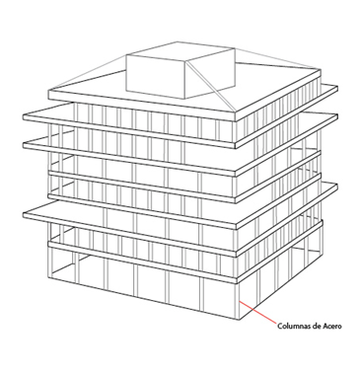

Columnas de Acero

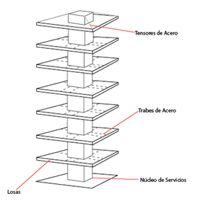

Losas

Núcleo de servicios

Trabes de Acero

Tensores de Acero

**SISTEMAS RÍGIDOS Y SISTEMAS ELÁSTICOS**

Los sistemas isostáticos se estudian mediante la estática de los sistemas rígidos, que utiliza solamente las ecuaciones de equilibrio sin tener en cuenta las deformaciones elásticas. En cambio, en los sistemas hiperestáticos las reacciones serían indeterminadas si consideramos el sistema rígido, es decir, habría infinitos valores de reacciones capaces de equilibrar las cargas, por eso debe tomarse en consideración la deformación del sistema y las condiciones que ella debe satisfacer, lo cual constituye la estática de los sistemas elásticos. Los principios e hipótesis en que se basa el cálculo estático de estructuras ya han sido analizados en Resistencia de Materiales. Mencionamos los siguientes: homogeneidad, isotropía, elasticidad, hipótesis de Bernoulli-Navier, Ley de Hooke, deformaciones elásticas y pequeñísimas respecto a las dimensiones del cuerpo, y principio de superposición de los efectos.

Para que podamos proceder a analizar los comportamientos de los edificios es necesario recurrir a la asesoría del **Dr. Alejandro Ruiz Sibaja**, quien es autor de dicho tema, por lo cual él propone un modelo el cual se basa en el Principio de los desplazamientos virtuales.

Dicho modelo plantea que como consecuencia de las fuerzas cortantes de los entrepisos, con respecto a los centros de torsión, la respuesta traslacional de las edificaciones civiles se acopla con la respuesta torsional de los diafragmas. Así este efecto obliga a considerar el giro en planta y la traslación de los diafragmas de los distintos niveles de constituyen al sistema estructural.

Sin embargo como no resulta fácil disponer de programas para determinar los periodos de torsión de una estructura, para facilitar la obtención de dichos periodos se propone considerar las condiciones de la rigidez repartida y concentrada, así como de la masa repartida y concentrada, con las siguientes combinaciones:

* Rigidez concentrada y masa concentrada
* Rigidez concentrada y masa distribuida
* Rigidez distribuida y masa concentrada
* Rigidez distribuida y masa distribuida

El modelo se basa en el ensamble de cuerpos rígidos. Mediante esta técnica se plantea la ecuación dinámica de movimiento de cuerpos rígidos en función de coordenadas generalizadas. En general estas coordenadas son cantidades independientes, el número de coordenadas generalizadas es igual al número de grados de libertad con los que se modele la estructura.

* **Rigidez concentrada y masa concentrada**

Idealización de rigideces concentradas para una planta asimétrica cualesquiera

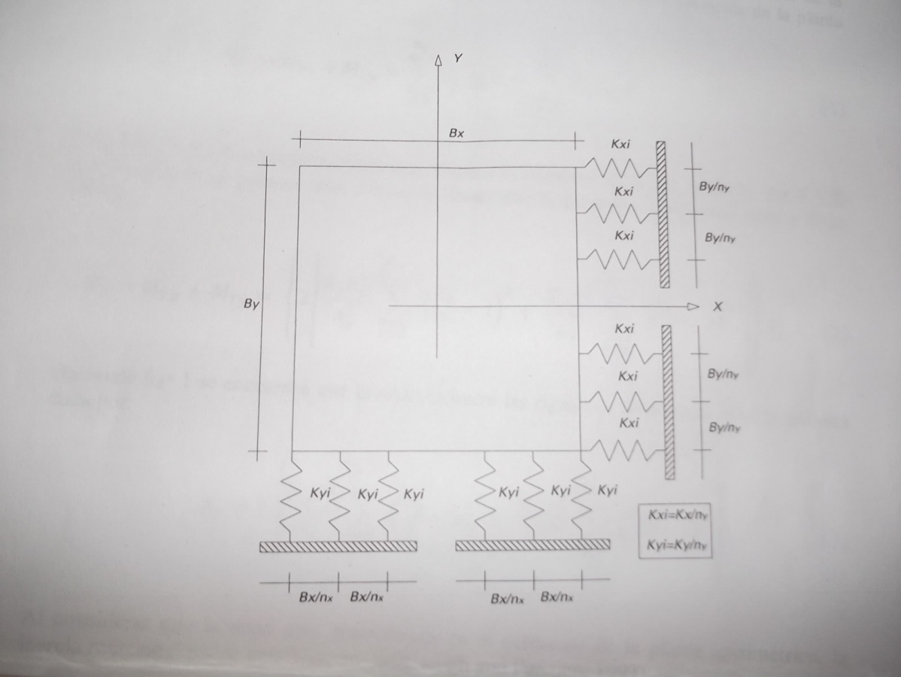

Ky es la rigidez total en la dirección Y

Kx es la rigidez total en la dirección X

Kyi es la rigidez de un marco en la dirección Y

Kxi es la rigidez de un marco en la dirección X

By es la longitud de la planta axisimetrica en la dirección Y

Bx es la longitud de la planta axisimetrica en la dirección X

ny es el numero de resortes de rigidez sobre el borde de dirección Y

nx es el número de resortes de rigidez sobre el borde de dirección X

Las rigideces ky y kx simulan la aportación de los marcos rígidos al movimiento torsional de cada dirección ortogonal de la planta axisimetrica. Por lo tanto se puede demostrar que el momento torsional, respecto al centroide de la planta axisimetrica, esta dado por:

Siendo y los desplazamientos asociados a las rigideces y , en tanto que y son los brazos de palanca respectivos. Al desarrollar la ecuación 1 resulta (López y Ruiz, 1993):

(1)

(2)

Haciendo se encuentra que la relación entre las rigideces flexionante y torsional está dada por:

(3)

Al considerar que la masa está concentrada en el centroide de la planta axisimetrica, la inercia rotacional puede escribirse como (Clough and Penzien, 1993):

(4)

El periodo torsional para el sistema mostrado en la figura 1 puede establecerse mediante la siguiente relación:

(5)

Por lo tanto, al sustituir las ecuaciones 3 y 4 en la ecuación 5 resulta. (López y Ruiz, 1993):

(6)

En donde es la relación entre las longitudes de los bordes, y , de la planta axisimetrica:

(7)

* **Rigidez concentrada y masa distribuida**

La condición de masa distribuida en los bordes de la planta axisimetrica puede establecerse de acuerdo con la figura 5. Según la modelación que se muestra, la masa total de esa planta, m, se distribuye entre el perímetro . Por consiguiente la inercia rotacional para esta condición resulta (López y Ruiz, 1993):

(8)

En consecuencia, el periodo de torsión se obtiene al incorporar las ecuaciones 3 y 8 en la ecuación 5, por lo tanto (López y Ruiz, 1993):

(9)

En donde se define de igual manera que en la ecuacion 7.

masa distribuida en la línea del borde 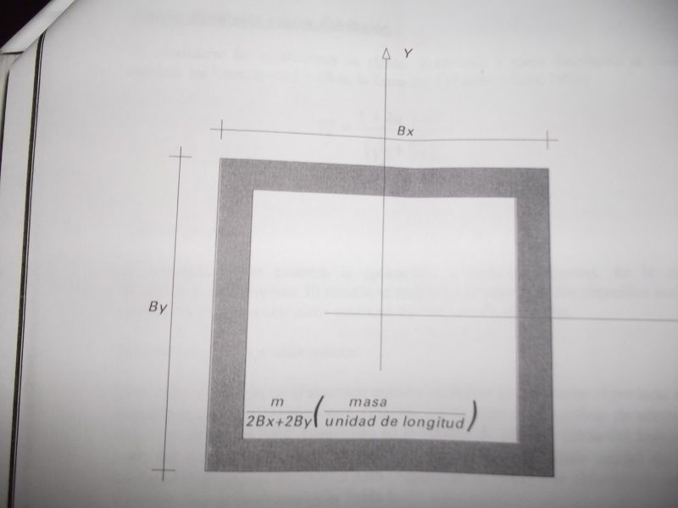

* **Rigidez, distribuida y masa concentrada**

En el caso de que se acepte la hipótesis de rigidez distribuida, la relación entre las rigideces flexionante y torsional es la siguiente (López y Ruiz, 1993):

(10)

Al incluir la ecuación 10 y el criterio de masa concentrada (ecuación 4) en la ecuación 5, se obtiene (López y Ruiz, 1993):

(11)

* **Rigidez, distribuida y masa distribuida**

Al considerar las condiciones de rigidez, distribuida y masa distribuida se consigue, al sustituir las ecuaciones 8 y 10 en la ecuación 5 (López y Ruiz, 1993):

(12)

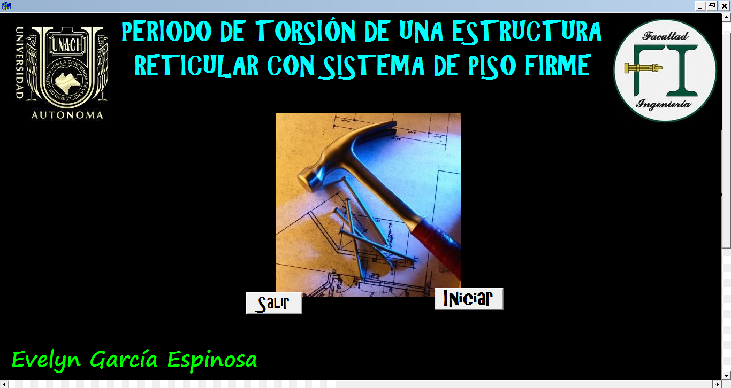**INTERFAZ DEL PROGRAMA**

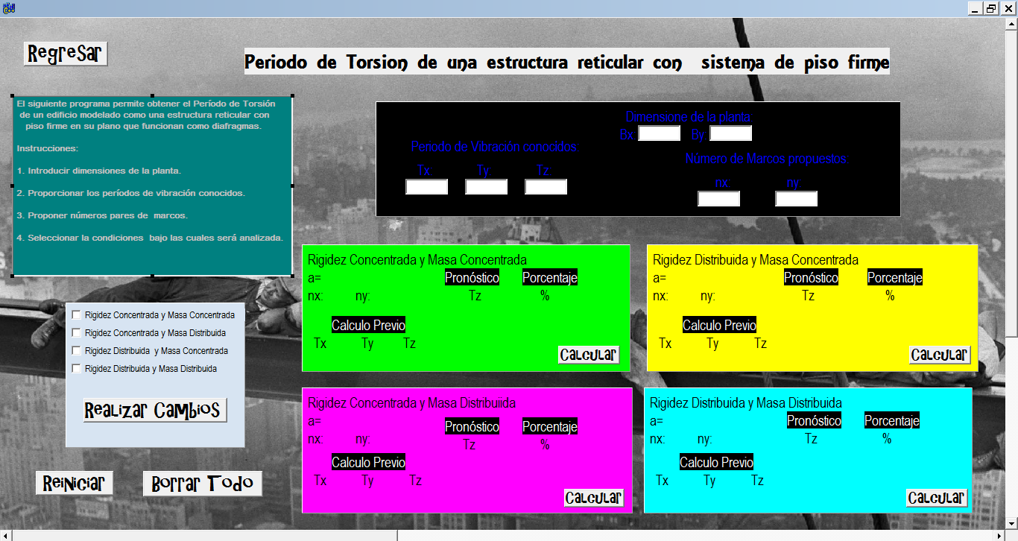

**PROGRAMACION**

//---------------------------------------------------------------------------

#include <vcl.h>

#pragma hdrstop

#include "Unit1.h"

//---------------------------------------------------------------------------

#pragma package(smart_init)

#pragma resource "*.dfm"

#include <math.h>

int i;

double Bx,By,a,Tx,Ty,Tz,nx,ny,n,m,sum1,sum2,r,d,d1,d2,Tz2,p1,p2,p,por;

TForm1 *Form1;

//---------------------------------------------------------------------------

__fastcall TForm1::TForm1(TComponent* Owner)

: TForm(Owner)

{

}

//---------------------------------------------------------------------------

void __fastcall TForm1::Button18Click(TObject *Sender)

{

Panel2->Visible=True;

}

//---------------------------------------------------------------------------

void __fastcall TForm1::Button7Click(TObject *Sender)

{

Edit1->Text="";

Edit2->Text="";

Edit3->Text="";

Edit4->Text="";

Edit5->Text="";

Edit6->Text="";

Edit7->Text="";

Label14->Caption="";

Label25->Caption="";

Label26->Caption="";

Label27->Caption="";

Label28->Caption="";

Label29->Caption="";

Label30->Caption="";

Label31->Caption="";

Label34->Caption="";

Label45->Caption="";

Label46->Caption="";

Label47->Caption="";

Label48->Caption="";

Label49->Caption="";

Label50->Caption="";

Label51->Caption="";

Label54->Caption="";

Label65->Caption="";

Label66->Caption="";

Label67->Caption="";

Label68->Caption="";

Label69->Caption="";

Label70->Caption="";

Label71->Caption="";

Label74->Caption="";

Label85->Caption="";

Label86->Caption="";

Label87->Caption="";

Label88->Caption="";

Label89->Caption="";

Label90->Caption="";

Label91->Caption="";

}

//---------------------------------------------------------------------------

void __fastcall TForm1::Button2Click(TObject *Sender)

{

if (CheckBox1->Checked==True)

Panel4->Visible=True;

if (CheckBox1->Checked==False)

Panel4->Visible=False;

if (CheckBox2->Checked==True)

Panel5->Visible=True;

if (CheckBox2->Checked==False)

Panel5->Visible=False;

if (CheckBox3->Checked==True)

Panel6->Visible=True;

if (CheckBox3->Checked==False)

Panel6->Visible=False;

if (CheckBox4->Checked==True)

Panel7->Visible=True;

if (CheckBox4->Checked==False)

Panel7->Visible=False;

}

//---------------------------------------------------------------------------

void __fastcall TForm1::Button16Click(TObject *Sender)

{

Panel4->Visible=False;

Panel5->Visible=False;

Panel6->Visible=False;

Panel7->Visible=False;

}

//---------------------------------------------------------------------------

void __fastcall TForm1::Button3Click(TObject *Sender)

{

Bx=Edit1->Text.ToDouble();

By=Edit2->Text.ToDouble();

a=Bx/By;

Label14->Caption=AnsiString(a);

Tx=Edit3->Text.ToDouble();

Ty=Edit4->Text.ToDouble();

Tz=Edit5->Text.ToDouble();

p1=Tz;

Label27->Caption=AnsiString(Tx);

Label28->Caption=AnsiString(Ty);

Label29->Caption=AnsiString(Tz);

nx=Edit6->Text.ToDouble();

ny=Edit7->Text.ToDouble();

Label25->Caption=AnsiString(nx);

Label26->Caption=AnsiString(ny);

d=1+a*a;

d1=(1/(Tx*Tx))*(1/(ny*ny*ny));

d2=(1/(Ty*Ty)*((a*a)/nx*nx*nx));

n=(ny/2)-1;

sum1=0;

for(i=0; i<=0; i++)

{

r=((ny/2)-i)*((ny/2)-i);

sum1=sum1+r;

}

m=(nx/2)-1;

sum2=0;

for(i=0; i<=m; i++)

{

r=((nx/2)-i)*((nx/2)-i);

sum2=sum2+r;

}

Tz2=(d)/(24*(d1*sum1+d2*sum2));

Tz=pow(Tz2,0.5);

p2=Tz;

Label30->Caption=AnsiString(Tz);

por=(p2/p1)*100;

Label31->Caption=AnsiString(por);

}

//---------------------------------------------------------------------------

void __fastcall TForm1::Button15Click(TObject *Sender)

{

Bx=Edit1->Text.ToDouble();

By=Edit2->Text.ToDouble();

a=Bx/By;

Label74->Caption=AnsiString(a);

Tx=Edit3->Text.ToDouble();

Ty=Edit4->Text.ToDouble();

Tz=Edit5->Text.ToDouble();

p1=Tz;

Label87->Caption=AnsiString(Tx);

Label88->Caption=AnsiString(Ty);

Label89->Caption=AnsiString(Tz);

nx=Edit6->Text.ToDouble();

ny=Edit7->Text.ToDouble();

Label85->Caption=AnsiString(nx);

Label86->Caption=AnsiString(ny);

d=1+2*a+a*a;

d1=(1/Tx*Tx);

d2=(a*a/(Ty*Ty));

Tz2=d/(d1+d2);

Tz=pow(Tz2,0.5);

p2=Tz;

Label90->Caption=AnsiString(Tz);

por=(p2/p1)*100;

Label91->Caption=AnsiString(por);

}

//---------------------------------------------------------------------------

void __fastcall TForm1::Button12Click(TObject *Sender)

{

Bx=Edit1->Text.ToDouble();

By=Edit2->Text.ToDouble();

a=Bx/By;

Label54->Caption=AnsiString(a);

Tx=Edit3->Text.ToDouble();

Ty=Edit4->Text.ToDouble();

Tz=Edit5->Text.ToDouble();

p1=Tz;

Label67->Caption=AnsiString(Tx);

Label68->Caption=AnsiString(Ty);

Label69->Caption=AnsiString(Tz);

nx=Edit6->Text.ToDouble();

ny=Edit7->Text.ToDouble();

Label65->Caption=AnsiString(nx);

Label66->Caption=AnsiString(ny);

d=1+a*a;

d1=(1/(Tx*Tx));

d2=(a*a/(Ty*Ty));

Tz2=d/(d1+d2);

Tz=pow(Tz2,0.5);

p2=Tz;

Label70->Caption=AnsiString(Tz);

por=(p2/p1)*100;

Label71->Caption=AnsiString(por);

}

//---------------------------------------------------------------------------

void __fastcall TForm1::Button9Click(TObject *Sender)

{

Bx=Edit1->Text.ToDouble();

By=Edit2->Text.ToDouble();

a=Bx/By;

Label34->Caption=AnsiString(a);

Tx=Edit3->Text.ToDouble();

Ty=Edit4->Text.ToDouble();

Tz=Edit5->Text.ToDouble();

p1=Tz;

Label47->Caption=AnsiString(Tx);

Label48->Caption=AnsiString(Ty);

Label49->Caption=AnsiString(Tz);

nx=Edit6->Text.ToDouble();

ny=Edit7->Text.ToDouble();

Label45->Caption=AnsiString(nx);

Label46->Caption=AnsiString(ny);

d=1+2*a+a*a;

d1=(1/(Tx*Tx))*(1/(ny*ny*ny));

d2=(1/(Ty*Ty)*((a*a)/nx*nx*nx));

n=(ny/2)-1;

sum1=0;

for(i=0; i<=0; i++)

{

r=((ny/2)-i)*((ny/2)-i);

sum1=sum1+r;

}

m=(nx/2)-1;

sum2=0;

for(i=0; i<=m; i++)

{

r=((nx/2)-i)*((nx/2)-i);

sum2=sum2+r;

}

Tz2=(d)/(24*(d1*sum1+d2*sum2));

Tz=pow(Tz2,0.5);

p2=Tz;

Label50->Caption=AnsiString(Tz);

por=(p2/p1)*100;

Label51->Caption=AnsiString(por);

}

//---------------------------------------------------------------------------

void __fastcall TForm1::Button1Click(TObject *Sender)

{

Close();

}

//---------------------------------------------------------------------------

void __fastcall TForm1::Button4Click(TObject *Sender)

{

Panel2->Visible=False;

Panel4->Visible=False;

Panel5->Visible=False;

Panel6->Visible=False;

Panel7->Visible=False;

}

//---------------------------------------------------------------------------